BIOLOGIJOS ILGALAIKIO PLANO RENGIMAS
Dėl ilgalaikio plano formos susitaria mokyklos bendruomenė, tačiau nebūtina siekti vienodos formos. Skirtingų dalykų ar dalykų grupių ilgalaikių planų forma gali skirtis, svarbu atsižvelgti į dalyko(-ų) specifiką ir sudaryti ilgalaikį planą taip, kad jis būtų patogus ir informatyvus mokytojui, padėtų planuoti trumpesnio laikotarpio (pvz., pamokos, pamokų ciklo, savaitės) ugdymo procesą, kuriame galėtų būti nurodomi ugdomi pasiekimai, kompetencijos, sąsajos su tarpdalykinėmis temomis. Pamokų ir veiklų planavimo pavyzdžių galima rasti Biologijos bendrosios programos (toliau – BP) įgyvendinimo rekomendacijų dalyje Veiklų planavimo ir kompetencijų ugdymo pavyzdžiai. Planuodamas mokymosi veiklas mokytojas tikslingai pasirenka, kurias kompetencijas ir pasiekimus ugdys atsižvelgdamas į konkrečios klasės mokinių pasiekimus ir poreikius. Šį darbą palengvins naudojimasis Švietimo portale pateiktos BP atvaizdavimu su mokymo(si) turinio, pasiekimų, kompetencijų ir tarpdalykinių temų nurodytomis sąsajomis.
Kompetencijos nurodomos prie kiekvieno pasirinkto koncentro pasiekimo:
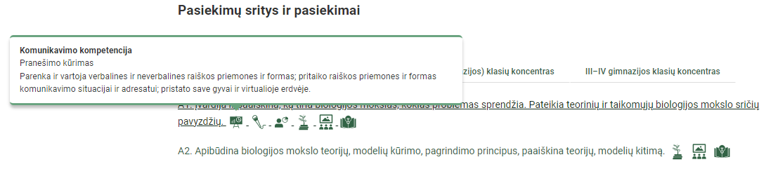
Spustelėjus ant pasirinkto pasiekimo atidaromas pasiekimo lygių požymių ir pasiekimui ugdyti skirto mokymo(si) turinio citatų langas:
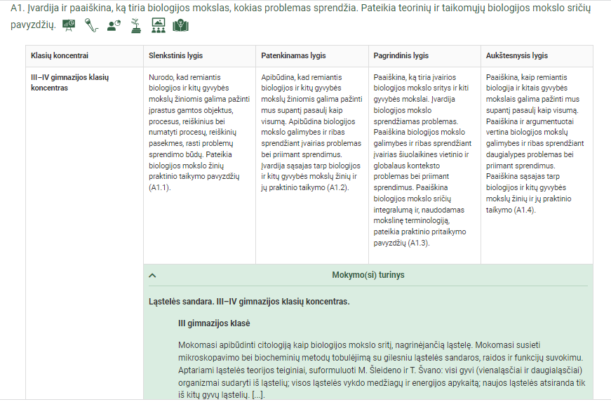
Tarpdalykinės temos nurodomos prie kiekvienos mokymo(si) turinio temos. Užvedus žymeklį ant prie temų pateiktų ikonėlių atsiveria langas, kuriame matoma tarpdalykinė tema ir su ja susieto(-ų) pasiekimo(-ų) ir (ar) mokymo(si) turinio temos(-ų) citatos.
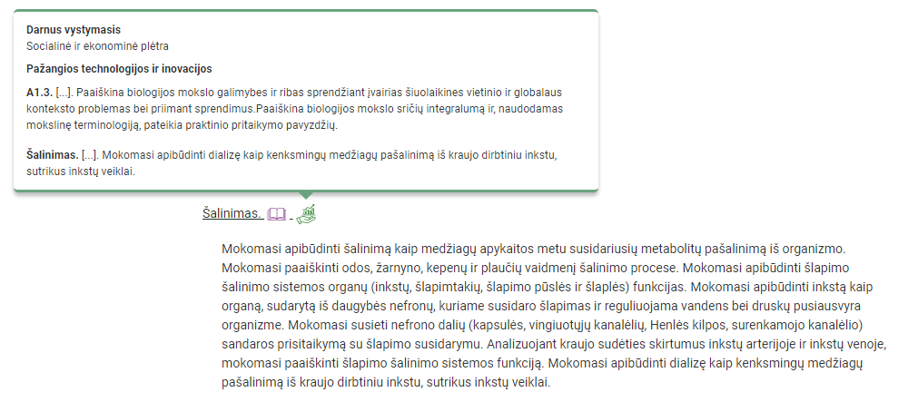
Pateiktame ilgalaikio plano pavyzdyje nurodomas preliminarus Bendruosiuose ugdymo planuose dalykui numatyto valandų skaičiaus paskirstymas:
- stulpelyje Mokymo(si) turinio sritis yra pateikiamos BP sritys.
- stulpelyje Mokymo(si) turinio tema yra pateikiamos BP temos;
- stulpelyje Pamokos tema pateiktos galimos pamokų temos, kurias mokytojas gali keisti savo nuožiūra;
- stulpelyje Val. sk. yra nurodytas galimas nagrinėjant temą pasiekimams ugdyti skirtas pamokų skaičius. Lentelėje pateiktą pamokų skaičių mokytojas gali keisti atsižvelgdamas į mokinių poreikius, pasirinktas mokymosi veiklas ir ugdymo metodus;
- stulpelyje Galimos mokinių veiklos pateikiamas veiklų sąrašas yra susietas su BP įgyvendinimo rekomendacijų dalimi Dalyko naujo turinio mokymo rekomendacijos, kurioje galima rasti išsamesnės informacijos apie ugdymo proceso organizavimą įgyvendinant atnaujintą BP.

BIOLOGIJOS ILGALAIKIS PLANAS IV GIMNAZIJOS KLASEI
Bendra informacija:
Mokslo metai _______________
Pamokų skaičius per savaitę ____
Vertinimas: ________________________________________________________________________________________________________________________________________________________________________________________________________________________________________________________________________________________________________________________________

Mokymo(si) turinio sritis | Mokymo(si) turinio tema | Pamokos tema | Val. sk. | Galimos mokinių veiklos
Žmogaus organizmo funkcijos | Virškinimas ir mityba | Virškinimas | 2 | Sieja virškinimo organų sandarą su jų atliekama funkcija virškinimo procese.
 |  | Mityba | 2 | Rengia pranešimus apie skirtingiems asmenims rekomenduojamą mitybą, apie transriebalų ir hidrintų riebalų vartojimą ir argumentuotai diskutuoja apie sveikos mitybos reikšmę. Analizuoja vitaminų, mineralų ir skaidulų kiekį maisto racione. Aptaria su maistu gaunamo cholesterolio pertekliaus keliamus pavojus. Ieško informacijos ir aptaria 2-3 virškinimo sistemos ligų priežastis ir poveikį organizmui ir diskutuoja, kaip šių ligų išvengti.
 | Kvėpavimas | Kvėpavimo procesas | 2 | Kuriamas kvėpavimo judesius demonstruojantis modelis. Aiškinasi, kaip nervų sistema ir adrenalinas reguliuoja kvėpavimo judesius. Sieja plaučių alveolėse vykstančią dujų difuziją su alveolių sandaros prisitaikymu.
 |  | Aplinkos veiksnių įtaka kvėpavimo sistemai. | 2 | Analizuoja rūkymo ir fizinės veiklos poveikį kvėpavimo sistemai, rengia pranešimus apie rūkymo padarinius sveikatai. Atlieka plaučių tūrio tyrimą, kurio rezultatais remdamiesi daro išvadas, kas gali lemti skirtingų asmenų plaučių tūrio skirtumus.
 | Kraujas ir jo funkcijos. | Kraujo sandara | 1 | Mikroskopuoja fiksuotą kraujo preparatą. Aiškinasi kraujo plazmos medžiagų pernašos ir termoreguliacijos funkcijas. Aiškinasi kraujo krešėjimo procesą.
 |  | Kraujo funkcijos | 1 | Analizuoja kraujo tyrimų rezultatus ir aiškinasi, kaip kraujo sudėties pokyčiai gali turėti įtakos organizmui. Aiškinasi, kaip nustatomos kraujo grupės ir informacija apie jas pritaikoma perpilant kraują ir laukiantis kūdikio.
 | Kraujotaka | Širdies darbas | 1 | Aiškinasi sistolinio ir diastolinio kraujo spaudimo susidarymą ir širdies automatizmą. Nagrinėja elektrokardiogramas.
 |  | Kraujotakos sistemos sandara | 2 | Mikroskopuoja fiksuotą kraujagyslių preparatą ar nagrinėja jų nuotraukas, sieja kraujagyslių sandarą su jų atliekamomis funkcijomis. Aiškinasi kraujospūdžio ir kraujo tekėjimo greičio kitimą arterijose, venose ir kapiliaruose ir sieja tai su kraujagyslių sandara ir kraujo tekėjimu dviem apytakos ratais. Atlieka pulso dažnio tyrimą, apibūdina pulsą, aiškinasi, kokie yra širdies susitraukimų dažnio pokyčiai atliekant fizinį darbą ir kaip, veikiant nervų sistemai ir adrenalinui, širdies darbo ciklas prisitaiko prie pakitusių organizmo pokyčių. Aiškinasi aterosklerozės priežastis ir pasekmes.
 |  | Vidinė terpė | 1 | Remdamiesi vaizdine medžiaga, sieja limfagyslių sandarą su atliekamomis funkcijomis.
 | Organizmo apsauga nuo infekcijų | Infekcinės ligos | 1 | Aiškinasi infekcinių ligų sukėlėjų įvairovę, skirtingus ligų sukėlėjų perdavimo būdus. Prisimena ir palygina endeminio, epideminio ir pandeminio ligos protrūkio požymius. Analizuoja infekcinių ligų plitimo duomenis, prognozuoja tolimesnį ligos plitimą, aptaria infekcijos protrūkio stabdymo priemones. Remdamiesi vaizdine medžiaga, apibūdina viruso ir bakterijų sandaros skirtumus. Analizuoja bakterijų ir virusų dauginimąsi ir infekcinių ligų sukėlėjų plitimo būdus.
 |  | Nespecifiniai organizmo apsaugos nuo infekcijų barjerai | 1 | Remdamiesi vaizdine medžiaga, apibūdina pirmąją ir antrąją organizmo apsaugos liniją.
 |  | Specifinė organizmo apsauga nuo infekcijų | 2 | Remdamiesi vaizdine medžiaga, apibūdina antikūno – antigeno specifinę sąveiką. Apibūdina T ir B limfocitų funkcijas ir sieja jas su ląsteliniu ir humoraliniu imunitetu. Aptaria limfmazgių vaidmenį imuninėje sistemoje. Aiškinasi T limfocitų svarbą imunitetui. Aiškinasi B limfocitų svarbą imunitetui. Palygina pirmąją, antrąją ir trečiąją organizmo apsaugos linijas.
 |  | Skiepai ir antibiotikai | 2 | Aiškinasi aktyvaus ir pasyvaus bei dirbtinio ir natūralaus imuniteto panašumus ir skirtumus. Aiškinasi organizmo reakciją į vakciną, pakartotino skiepijimo svarbą, aktyvaus dirbtinio imuniteto susidarymą. Aptaria serumų panaudojimą. Aiškinasi antibiotikų veikimo principą, nagrinėja atsparių antibiotikams bakterijų atsiradimo priežastis ir pasekmes. Rengia pranešimus apie mokslinius tyrimus, padėjusius atrasti antibakterinėmis savybėmis pasižyminčias medžiagas ir jų pritaikymą žmonių gydymui.
 | Šalinimas | Šalinimo organai | 1 | Apibūdina odos, žarnyno, kepenų, plaučių vaidmenį šalinime. Aiškinasi šlapimo šalinimo sistemos organų sandaros prisitaikymą vykdyti šalinimo funkciją.
 |  | Šlapimo šalinimo sistema | 2 | Sieja nefrono dalių sandaros prisitaikymą su šlapimo susidarymu. Aiškinasi šlapimo susidarymą. Analizuoja kraujo sudėties skirtumus inkstų arterijoje ir inkstų venoje, sieja juos su inkstų veikla. Aiškinasi kenksmingų medžiagų pašalinimą iš kraujo dirbtiniu inkstu. Diskutuoja apie inkstų donorystės svarbą gelbstint kitų žmonių sveikatą ar gyvybę.
 | Organizmų funkcijų valdymas | Nervinė reguliacija. Refleksai | 3 | Aiškinasi nervinio signalo perdavimą neurone. Aiškinasi veikimo potencialo susidarymą ir sklidimą neurone. Apibūdina receptorių tipus. Aiškinasi signalo perdavimą nuo receptoriaus iki efektoriaus. Atlieka reakcijos laiko tyrimą, aiškinasi veiksnius lemiančius reakcijos laiko skirtumus. Aiškinasi cheminės sinapsės veikimą perduodant nervinį signalą tarp neuronų. Lygina sąlyginių ir nesąlyginių refleksų vaidmenį organizmo funkcijų valdymui.
 |  | Raumenų darbas | 1 | Apibūdina griaučių skersaruožio raumens susitraukimą ir jų inervavimą. Aiškinasi, kaip nervų sistema dalyvauja valdant kvėpavimo judesius.
 |  | Centrinė ir periferinė nervų sistema | 2 | Apibūdina didžiųjų pusrutulių, pailgųjų, tarpinių smegenų ir smegenėlių funkcijas. Aiškinasi nervų įvairovę ir sieja ją su periferinės nervų sistemos funkcija. Rengia pranešimus apie stimuliuojančių ir slopinančių narkotinių medžiagų poveikį nervinio signalo perdavimui sinapsėse ir nervų sistemos veiklai, grupėse diskutuoja apie narkotinių medžiagų poveikį žmogui ir visuomenei.
 |  | Humoralinė reguliacija | 2 | Aiškinasi vidaus ir išorės sekrecijos liaukų sandaros ir funkcijų panašumus ir skirtumus. Nagrinėja insulino ir gliukagono veikimo schemas. Nagrinėja tiroksino veikimo schemą ir apibūdina jo poveikį organizmui. Aiškinasi jodo papildų vartojimą sutrikus skydliaukės normaliai veiklai. Aptariami galimi radiacinio pavojaus pavyzdžiai. Nagrinėjant pagumburio ir hipofizės sąveikos schemas, aiškinasi organizmo funkcijų valdymą. Palygina nervinį ir humoralinį reguliavimą.
 | Homeostazės valdymas | Homeostazės valdymo sistema. | 1 | Apibūdina homeostazę, kaip dinaminį pastovios organizmo vidaus terpės, vidinių savybių palaikymą. Nagrinėja homeostazės valdymo sistemos dalis ir aptaria, kaip neigiamuoju grįžtamuoju ryšiu palaikoma homeostazė.
 |  | Termoreguliacija, gliukozės reguliacija, osmoreguliacija | 3 | Nagrinėja schemas ir aiškinamasi, kaip neigiamojo grįžtamojo ryšio principu yra palaikoma pastovi kūno temperatūra, pastovi gliukozės, vandens ir druskų koncentracija vidinėje terpėje.
 | Dauginimasis | Gametogenezės procesas | 2 | Aiškinasi gametogenezę. Kuria spermatogenezės ir oogenezės procesus iliustruojančius modelius, aiškinasi šių procesų skirtumus.
 |  | Lytiniai hormonai | 2 | Analizuoja informaciją apie moters organizme mėnesinių ciklo metu vykstančius pokyčius, aiškinasi hipofizės ir kiaušidžių išskiriamų hormonų poveikį kiaušialąstės brendimui, organizmo pasirengimui apvaisinimui ir gemalo vystymuisi. Aiškinasi hormonų įtakąbrendimui.
 |  | Gemalo vystymasis | 1 | Nagrinėja schemas ir aiškinasi zigotos susidarymą ir gemalo vystymosi procesą iki implantacijos.
Gyvūnų biologija | Judėjimas ir kūno danga | Skeleto ir raumenų vaidmuo judėjime. | 1 | Remiantis žieduotųjų kirmėlių, nariuotakojų ir stuburinių pavyzdžiu aiškinasi skeleto ir raumenų vaidmenį judėjime.
 |  | Prisitaikymai gyventi sausumoje ir vandenyje | 2 | Remiantis pateikta informacija susieja gyvūnų kūno dangos požymius ir judėjimą su prisitaikymu gyventi tam tikroje aplinkoje.
 | Dauginimasis ir vystymasis. | Apvaisinimas, embrioninis ir poembrioninis vystymasis | 4 | Remiantis pavyzdžiais aiškinasi vidinį ir išorinį apvaisinimą, išorinį ir vidinį embrionų, tiesioginį ir netiesioginį poembrioninį vystymąsi.
 |  | Gyvūnų prisitaikymai daugintis ir vystytis jų gyvenamojoje aplinkoje | 2 | Remiantis pavyzdžiais aiškinasi gyvūnų prisitaikymą veistis tam tikroje aplinkoje.
 | Dujų apykaita. | Gyvūnų kvėpavimo organų įvairovė | 3 | Nagrinėja schemas, kuriose atpažįsta ir analizuoja žuvų, paukščių, varliagyvių ir vabzdžių kvėpavimo organus.
 |  | Prisitaikymai kvėpuoti sausumoje ir vandenyje | 3 | Remiantis pavyzdžiais aiškinasi gyvūnų prisitaikymą kvėpuoti jų gyvenamojoje aplinkoje.
 | Šalinimas | Stuburinių gyvūnų prisitaikymai šalinti | 1 | Nagrinėja schemas ir lygina dykumos ir vandens žinduolio inkstus (inkstų šerdies storį) ir jų nefrono sandarą (Henlės kilpų ilgis), aiškinasi, kaip šie sandaros skirtumai lemia, kad šie gyvūnai yra prisitaikę šalinti skirtingą vandens kiekį.
Augalų biologija | Augalų įvairovė | Augalų apytakos audiniai ir vegetatyviniai organai | 1 | Nagrinėja schemas ir lygina samanų, sporinių induočių, plikasėklių ir gaubtasėklių augalų sandarą (apytakiniai audiniai ir vegetatyviniai organai).
 |  | Augalų lytinio dauginimosi būdų įvairovė | 1 | Nagrinėja schemas ir lygina samanų, sporinių induočių, plikasėklių ir gaubtasėklių lytinio dauginimosi būdus: sporangėje susidariusiomis sporomis (samanos, sporiniai induočiai), kankorėžyje susidariusiomis sėklomis (plikasėkliai), mezginėje susidariusiomis sėklomis (gaubtasėkliai).
 |  | Augalų paplitimą lemiantys požymiai | 1 | Diskutuoja kaip samanų ir gaubtasėklių augalų sandara lemia šių augalų paplitimą.
 | Medžiagų pernaša gaubtasėkliuose augaluose | Gaubtasėklių augalų apytakos audiniai | 1 | Aiškinasi augalų apytakos audinių prisitaikymą vykdyti medžiagų pernašą: karnienos rėtinių indų – organinių medžiagų pernašą ir medienos vandens indų – vandens ir jame ištirpusių mineralinių medžiagų pernašą.
 |  | Transpiracijos procesas | 2 | Atlieka transpiracijos tyrimą ir aiškinasi vandens indų išsidėstymą stiebe ir lapo paviršiaus ploto bei aplinkos sąlygų (temperatūros, vėjo ar oro drėgmės) įtaką vandens pernašai augaluose.
 |  | Augalo vegetatyviniai organai veikia darniai | 1 | Tyrinėja augalo organus ir apibūdina jų (šaknies, stiebo ir lapo) funkcijas, aptaria, kaip juose esančių apytakos audinių pagalba palaikomi ryšiai tarp visų augalo dalių ir visos jos veikia vieningai.
 | Augalų dauginimasis | Augalų gyvenimo ciklų įvairovė | 1 | Remiantis schemomis aiškinamasi augalų sporofito ir gametofito kartos ir lyginami samanų ir žiedinių augalų gyvenimo ciklai ir susieja juos su šių augalų paplitimu.
 |  | Vegetatyvinio dauginimosi įvairovė | 1 | Aptariama žiedinių augalų vegetatyvinio dauginimosi įvairovė ir aiškinamasi šio dauginimo naudą žmogui.
 |  | Gaubtasėklių augalų lytinis dauginimasis | 1 | Nagrinėjant žiedo sandarą, aiškinamasi augalų lytinį dauginimasis: apdulkinimas, dvigubas apvaisinimas ir sėklos susidarymas
 |  | Sėklų dygimas | 2 | Atlikdami sėklų dygimo tyrimą aiškinasi , kaip ir kodėl sėkloje dygimo metu vykstantys biocheminiai procesai (giberelino išskyrimas, sėkloje sukauptų medžiagų hidrolizė, viduląstelinis kvėpavimas) priklauso nuo deguonies, drėgmės ir temperatūros.
Evoliucija ir sistematika | Evoliucijos procesas | Evoliucijos proceso  įrodymai | 2 | Analizuoja schemas ir aiškinasi evoliuciją, kaip populiacijose ilgai vykstantį prisitaikymo prie kintančios aplinkos procesą, kurio įrodymai gali būti paleontologiniai, lyginamosios anatomijos, embriologijos ar genetikos duomenys.
 |  | Genetinio kintamumo reikšmė evoliucijos procesui | 1 | Naujų alelinių genų kombinacijų susidarymą ir mutacijas susieja su organizmų genetine įvairove populiacijoje. Analizuoja schemas ir aiškinasi kad veikiant gamtinei atrankai dalis populiacijos organizmų turi didesnes galimybes išlikti ir susilaukti daugiau palikuonių, nes yra geriau prisitaikę prie aplinkos.
 |  | Gamtinės atrankos formų įvairovė | 1 | Nagrinėja stabilizuojančios (stabilizuojamos), kryptingos (kreipiančiosios) ir išskiriančiosios (skaldančiosios) pavyzdžius, analizuoja, kaip šios gamtinės atrankos formas veikia vyraujančių fenotipų dažnį populiacijoje.
 |  | Izoliacijos reikšmė rūšių atsiradimui | 1 | Nagrinėja schemas ir aiškinamasi, kaip dėl populiaciją padalijusių fizinių barjerų ir dėl biologinės izoliacijos atsiranda naujos organizmų rūšys.
 | Organizmų sistematika | Organizmų klasifikavimo reikšmė | 1 | Aptariama organizmų sistematika.
 |  | Organizmų priskyrimas taksono rangui | 2 | Aiškinamasi organizmų klasifikavimas, kaip hierarchinės organizmų grupių klasifikacinės sistemos sudarymas.
 | Biologinė įvairovė – evoliucijos rezultatas | Bakterijų domenas ir eukarijų karalystės | 2 | Analizuojant pavyzdžius apibūdinami bakterijų domeno ir eukarijų karalysčių (protistų, grybų, augalų ir gyvūnų) požymiai (ląstelinė sandara, mitybos būdas, judrumas, sandaros sudėtingumo lygis: ląstelės, audiniai, organai ir organų sistemos).
Ekologija | Populiacijos | Veiksniai, lemiantys populiacijos individų skaičiaus pokytį. | 2 | Aiškinasi konkrečių rūšių ekologines nišas, nagrinėja, kokie veiksniai lemia populiacijos individų skaičiaus pokytį. Aiškinasi, kaip abiotiniai ir biotiniai aplinkos pasipriešinimo veiksniai, lemia konkrečios populiacijos individų skaičiaus pokytį. Aiškinasi, kokį poveikį populiacijos augimo greičiui turi biotinis potencialas, aplinkos talpa ar populiacijos tankis.
 | Bendrijos | Bendrijų kaita | 2 | Apibūdina pirminę ir antrinę daugiametę bendrijų kaitą, jas palygina. Lygina brandžių ir besiformuojančių bendrijų detrito kiekį, mitybos tinklų tankį, rūšių įvairovę, reguliacijos neigiamuoju grįžtamuoju ryšiu įvairovę. Aiškinasi, kaip ekologiniai santykiai reguliuoja populiacijų individų skaičių neigiamu grįžtamuoju ryšiu. Aiškinasi mutualizmo vaidmenį brandžių bendrijų stabilumui.
 | Energijos ir medžiagų virsmai biosferoje | Energijos srauto ir medžiagų ciklo ekosistemoje palyginimas. | 2 | Aiškinasi energijos ir medžiagų virsmus, gamintojų, gyvaėdžių ir skaidytojų tarpusavio ryšius ekosistemoje. Lygina energijos srautą ir medžiagų ciklus. Aiškinasi, kaip vyksta energijos virsmai ekosistemoje, atlieka energijos perdavimo ir nuostolių skaičiavimus. Aiškinasi mitybos grandinių ilgį ribojančius veiksnius.
 |  | Azoto ir anglies apytaka biosferoje | 1 | Aiškinasi skaidytojų, nitrifikuojančių, azotą fiksuojančių ir denitrifikuojančių bakterijų vaidmenį azoto apytakai. Analizuoja kiekybines azoto apytakos schemas, aiškinasi žmogaus poveikį azoto apykaitai biosferai. Aiškinasi žmogaus poveikį anglies apykaitai biosferai. Nagrinėja Europos žaliojo kurso susitarimus.
 | Žmogaus veiklos įtaka aplinkai | Biologinės įvairovės išsaugojimas | 1 | Apibūdina, kad biologinę įvairovę sudaro rūšių ir buveinių įvairovė. Apibūdina, kaip žmogaus veikla tiesiogiai veikia biologinę įvairovę.
 |  | Eutrofikacijos procesas ir vandens tarša | 2 | Aiškinasi eutrofikacijos etapus, greitį, priežastis ir pasekmes, analizuoja ir vertina priemones, taikomas apsaugoti vandens telkinį nuo eutrofikacijos. Aiškinasi taršos mikroplastiku poveikį vandenynų ekosistemoms.
Viso valandų |  |  | 88

